新中国前三十年好不好？
前段时间，笔者约了顺风车从甲地赶往乙地，乘客一共三人，司机是一位年轻女士。
在闲聊过程中得知，这位女士开顺风车，不在本市跑单。她说，她们市人口少，每天单量不多，赚的太少，所以她跑的是全国单，走到哪里就在哪里接单，至于目的地也无所谓，客户想要到哪座城市，她就开往哪座城市，每次出去都要几天时间（有时候是一星期甚至更长）才能回家一次。
至于按时休息，就不要想了，每天工作肯定要十六七八个小时以上。
就以这次顺风车为例，19:30出发，分别送完我们这三位乘客至少要到第二天凌晨1:30左右（笔者下车时间为0:00，另一位乘客目的地是丙市），送完三位乘客，她还要送两份包裹到丁市的两个区，这样下来，至少要到凌晨5:00左右。
笔者问这位女士，你每天睡觉也就四五个小时吧？她笑了笑未置可否。
“妹子，你要知道，开车拉活发不了财！不要那么拼，自己的身体都垮了，那是根本。身体一旦垮掉，你的家人怎么办？你到现在还没吃晚饭呢吧？你这样下来，用不了多长时间就会垮掉的！可千万别这么拼了！开车拉活发不了财，不要指望开车发财！”
“我知道，但是没办法，得养家啊，现在也找不到合适的工作，我得还债啊！”
“还是毛主席时代好啊，那时候哪有这么大压力！”笔者自言自语。
“毛主席时代有什么好？吃糠咽菜，养两只鸭都要被割资本主义尾巴”，另一位乘客愤然道。
吃糠咽菜？割资本主义尾巴？这不都是被洗脑的认知吗？毛主席是最反对割资本主义尾巴的人。关于这个问题，笔者之前写了系列文章，可惜公众号被永久封号，只有等过段时间再重新发出来，让更多的人知道到底是谁在“割资本主义尾巴”。
“‘吃糠咽菜’？至少没有债务吧！现在吃得不错，但是有多少人是没有债务的？多少人不背债过日子的？”笔者淡然说了一句，“一睁眼睛就是债，甚至睡觉都是债，处处要花钱，夜里起床上厕所都得花钱——冲水也是钱啊！”
默然。
中国人到底有多少人负债？人均债务是多少？笔者用必应搜索了一下，弹出来的第一个答案（笔者未经考证）是7.8亿人负债。
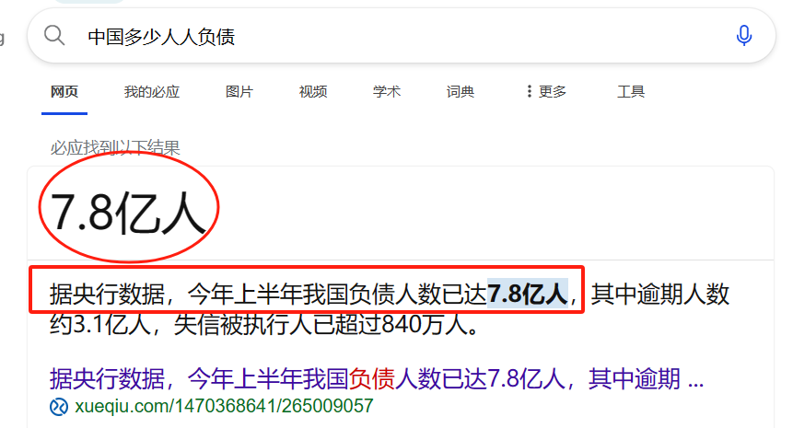
另一份搜索结果（笔者未经考证）显示：
根据央行的数据显示，全国居民总负债超过200万亿元，负债人数达到7.8亿人，人均负债约为14.3万元。12另有数据显示，中国有8亿人负债，其中包括4亿房奴，人均负债14.285万元，总负债超过200万亿元。2023年的数据显示，全民负债高达300多万亿，人均负债超过二十万。
第三份搜索结果（笔者未经考证）：
在2019年这一年，尼尔森调查公司对外公布了中国年轻人的消费负债报告，其中明确指出，中国境内有86.6%年轻人都在背负债务。
值得注意的是，这86.6%的占比，是从1.75亿的90后年轻人中得出来的结论，虽然这份报告是在2019年得出的，但却也反映出了现实情况。
根据康远志（韩山师范学院金融大数据研究中心）的《中国居民负债的特征事实、逻辑成因与风险防范》
２０２２年中央经济工作会议提出，要有效防范化解重大经济金融风险，守住不发生系统性风险底线。国际清算银行（ＢＩＳ）数据显示，中国实体部门（政府、居民、非金融企业）杠杆率由２００８年的１００％快速上升至２０２２年的２８４.５％，已超过美国的２６４.６％，仅次于日本、英国、欧元区等发达经济体，且远高于新兴经济体平均水平。住户部门的杠杆率从２００８年的１８％快速上升到２０２０年的６１.７％，２０２２年维持在６１.３％，在新兴市场国家中最高。十余年间增加４３个百分点，同样的涨幅美国用了４０年的时间，高杠杆是宏观金融脆弱的重大隐患。ＩＭＦ《全球金融稳定报告》指出，当住户部门杠杆率超过６５％时，将会影响到金融稳定，中国居民杠杆率上涨过快引发的风险不可小觑。
......第七次人口普查数据显示，......居民债务的承担者集中在适龄劳动力人群，城镇居民中青年和高学历家庭债务负担相对较重，偿债压力相对较大，而６５岁及以上群体，已有一定财富积累，无债务负担。居民债务代际间分布的不均衡，将加重我国“未富先老”的情况，会对相应群体居民的消费、生活及发展形成严重制约
根据《第七次人口普查》数据，年龄构成如下：
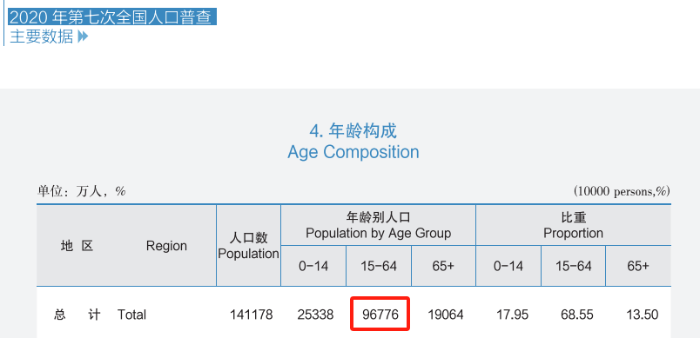
从数据中可以看到，15-64岁人口为9.68亿。笔者未找到18-60岁人口数量，前文检索中提到的“负债人数达到7.8亿人”、“中国境内有86.6%年轻人都在背负债务”绝非虚言。
《人民日报》1969年5月11日第3版《毛主席的独立自主、自力更生伟大方针的胜利——欢呼我国成为一个既无内债、又无外债的社会主义国家》：
十九年前，当新中国刚刚诞生的时候，摆在我们面前的一个严重问题是，国民党反动派留给我们的，是生产破坏、民生凋敝、通货膨胀、物价飞涨的烂摊子。在这样的基础上，进行社会主义建设，面临着重重困难。帝国主义反动分子曾经断言：“中国财政经济的困难是无法克服的。”但是，用毛泽东思想武装起来的广大中国人民，以十九年来的光辉建设成就，最后地宣告了帝国主义反动预言家的彻底破产。
在经济文化十分落后的条件下，我们依靠什么力量进行社会主义建设呢？
......毛主席教导说：“我们的方针要放在什么基点上？放在自己力量的基点上，叫做自力更生。”按照毛主席的这一伟大教导，在改变了社会生产关系所有制、使社会生产力得到了解放以后，我们进行社会主义建设，只能而且必须依靠用毛泽东思想武装起来的亿万勤劳勇敢的中国人民，依靠他们艰苦奋斗、奋发图强的革命精神，来推动社会主义经济的飞跃发展和社会主义企业内部积累的迅速增长。我们是社会主义国家，绝不能象帝国主义那样，依靠加重本国劳动人民负担和掠夺殖民地人民的办法，来取得资金。
在战无不胜的毛泽东思想的光辉照耀下，经过我国各族革命人民十九年的艰苦奋斗，整个国民经济面貌发生了翻天覆地的变化。同建国初期比较，我国的粮食、棉花、油料等农作物的产量和猪、羊等牲畜的数量，有了成倍的或者几倍的增长。我国的工业总产值增长了十几倍；我们还建立了飞机、汽车、拖拉机、电子、石油、化学等新的工业部门，使我国初步形成了一个独立自主的、部门比较齐全的、现代化的工业体系。我国的科学研究工作和教育、卫生事业也有很大的发展。继一九六四年我国成功地爆炸了第一颗原子弹之后，去年又成功地爆炸了一颗新的氢弹。在生产发展的基础上，我国市场繁荣，物价稳定，人民的物质文化生活水平比过去大大地提高。在迅速发展国民经济的同时，本着无产阶级国际主义精神，我国还在力所能及的范围内，积极支援世界革命人民的斗争，支援亚、非一些新独立的国家发展经济，帮助他们实行自力更生的方针。正是在我国社会主义经济事业高速度发展的基础上，我国财政金融越来越稳固，不但解决了进行大规模社会主义建设的资金需要，而且迅速偿还了国内外一切债务，成为既无内债、又无外债的社会主义国家。
这篇报道有这样一段话，值得仔细品味：
在帝国主义、社会帝国主义和反动派统治下的国家，那里的债务完全是另外一种情况。在那里，国家机器是掌握在资产阶级手里，他们利用国家机器镇压与剥削本国广大劳动人民，奴役他国人民，以攫取最大限度的利润。这些国家发行的公债和向国外的借款，都是敲榨勒索劳动人民的手段，是和劳动人民的利益根本冲突的。这些国家的债务越多，垄断资产阶级的利益越大，劳动人民的灾难也就越深重。
......
二是靠借债过日子，债务越来越重。拿号称资本主义世界最富裕的美帝国主义来说，它的债务就是很惊人的。
三是拖欠不还，债信很低。帝、修、反统治的国家，把举债得来的资金大量用于非生产方面，他们就不可能也根本不打算如期偿还，因而长期拖欠，债信很低。美国由于公债积欠的数额很大，每年举借的新债还不足以抵还旧债的利息，所以年年拖欠，赖账不还。修正主义叛徒集团统治下的苏联，因有大量的旧债无力偿还，便把一九五八年以前发行的公债推迟到二十年至二十五年还本，这是一种变相的赖账。
1955年8月21日人民日报第4版《陷入经济危机的资本主义国家 美国人民负债沉重引起美国经济界忧虑》：
纽约消息：美国人民迅速增加的负债，已经对美国整个经济发生沉重的压力。八月五日“美国新闻与世界报道”写道，“美国人民比以前任何时候都欠了更多的钱，而且一月比一月更深地陷入债务之中”。据这个杂志的统计，到今年年中，美国的私人债务达到三千五百二十三亿美元。比十年前增加了两倍半。在去年一年内，新债增加了一百四十亿美元。在今年上半年内，新债增加了一百零四亿美元。这些私人债务中，消费者的债务，其中绝大部分就是广大收入微薄的劳动人民的债务，增加得更快，十年来增加了四倍，达到一千零九十六亿美元。农民的债务十年来增加了两倍半，达到一百八十四亿美元，这个数目为农民一年净收入的一点六倍。
只有真正的社会主义才能救世界人民。

